MATEMÁTICA´
UNIDAD 1 “PROBLEMAS, NÚMEROS Y ECUACIONES”
Guía n° 3 (Semana 23 de Marzo)
Nombre: |  | Curso: | 5º A, B, C | Fecha | /03/20
INSTRUCCIONES: A continuación, se desarrollarán 3 clases (para 3 días distintos), las cuales pertenecen a la presente semana; al término de esta, se efectuará un control, permitirá evaluar la internalización del contenido trabajado.
Para solucionar alguna duda, puede escribir al correo: angel.villablanca@elar.cl o alejandra.contreras@elar.cl , según sea el profesor quien le imparta clases.
Puede descargar el texto escolar https://drive.google.com/drive/folders/1dXdEeth-JO_NLKEgYpgKeFcEX10zOSYy y guardarlos en su procesador.

Objetivos: Identificar el valor que tiene cada dígito según la posición que ocupe en el número.
Contenidos: Valor posicional

ITEM I.- PRESENTACIÓN DEL CONTENIDO.
Los estudiantes serán capaces de comparar números e identificar las posiciones de los dígitos.
En esta clase trabajaremos con el texto escolar desde la página hasta la página del texto escolar. Al terminar la actividad, pide a un adulto que corrija esta actividad comparando los resultados en la página

ITEM II.- PRÁCTICA GUIADA.

Hasta la clase, aprendiste a escribir, tanto en números como en palabras valores hasta 1 000 000 000, los cuales vamos a utilizar en operaciones y casos más adelante. A continuación, realizaremos comparación entre números y organizaremos información.

En el cuadro superior, vemos dos carteles que realizan publicidad para promover la reforestación en las zonas de Aysén y Magallanes, ambos muestran un número que indica la cantidad de árboles plantados. Si observamos con detención son cifras similares, pero queremos ver cuál de dos es mayor, o tal vez saber la diferencia entre ambos números.

A continuación, trabajaremos en la página del texto

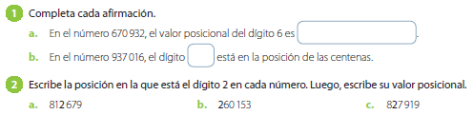

Como podemos ver en lo anterior, es necesario saber identificar las posiciones de los dígitos, la razón es sencilla, más adelante necesitaremos comparar dos o más números y sin el conocimiento de estos datos, será complejo.

Entre Aysén y Magallanes, ¿cuál de las dos plantó más árboles? ¿cuál es la diferencia entre una zona y la otra?

A continuación, veremos cono se desarrolla la descomposición de un gran número de forma estándar y expandida

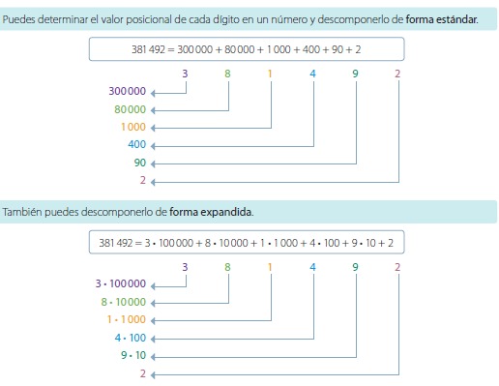

Podemos observar que en la forma estándar se realiza una descomposición aditiva simple, si embargo en la forma expandida, se aplica multiplicación por múltiplos de 10.

La actividad a desarrollar en el día de hoy será más extensa que el del día de ayer y el anterior, sin embargo, nos servirá para medir como va el proceso de aprendizaje hasta el momento. Es por esto que desarrollaremos los ejercicios de las páginas y

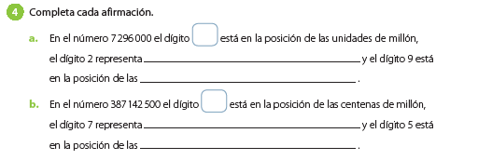

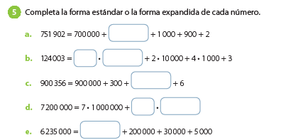

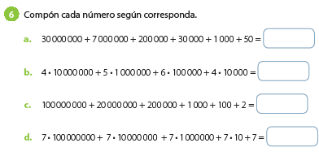

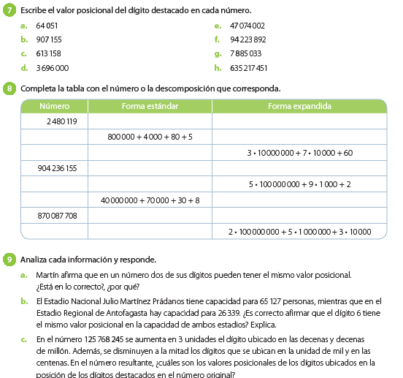

Hoy aprendimos a realizar descomposición aditiva de forma estándar y expandida, donde esta última aplica multiplicaciones por factores múltiplos de 10, además de poder comparar valores de dígitos en distintas posiciones de valor.

